Was krabbelt denn da?

Tiere in der Laubstreu entdecken

Fränkel, S.; Sellmann-Risse, D.; Grotjohann, N.

Universität Bielefeld, Universitätsstraße 25, 33613 Bielefeld

Material 1: Der Bestimmungsfächer

Die Vorlage für den Bestimmungsfächer finden Sie als separate, druckfähige Datei (Zusatzmaterial) auf der Webseite der Zeitschrift BU praktisch.

Material 2: Bastelanleitung Bestimmungsfächer

1. Drucken Sie die Vorlage für den Bestimmungsfächer aus. Für jede Schülergruppe benötigen Sie einen Fächer.
2. Schneiden Sie die einzelnen Seiten entlang der eingezeichneten Linien auseinander.
3. Laminieren Sie die einzelnen Seiten, lochen Sie sie oben links und verbinden Sie sie mit einem stabilen Band (z. B. Paketschnur).

Material 3: Fotos der Blattabbaustadien

Diese Fotos können Sie sich ausdrucken und laminieren. Sie dienen als Sicherheit, damit die einzelnen Stadien auch von allen Kindern einmal gesehen werden. Schöner ist aber, wenn Sie direkt vor Ort im Wald die einzelnen Stadien vom Waldboden auf die Hand nehmen und den Kindern zeigen.

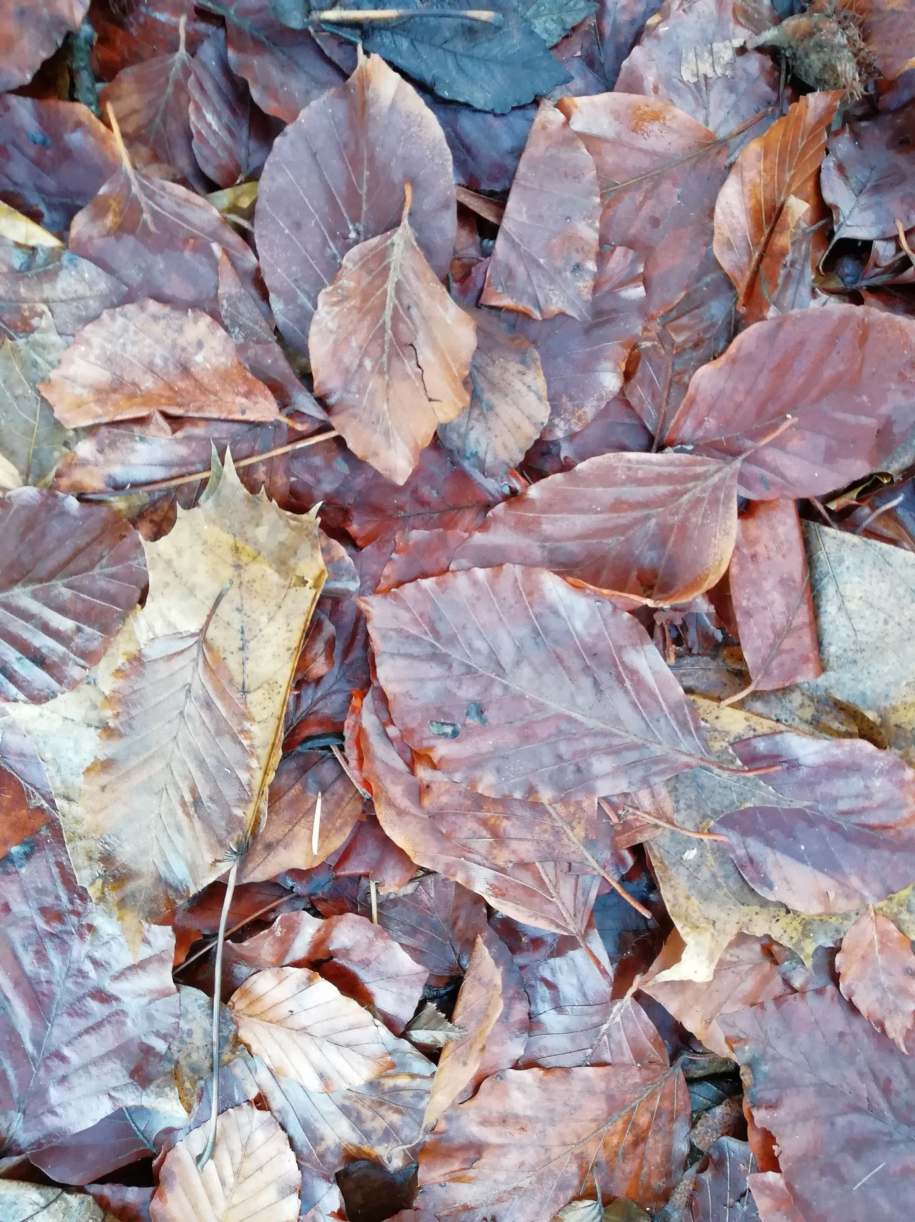

a) Laubstreu am Waldboden (Fotografin: Daniela Sellmann-Risse)

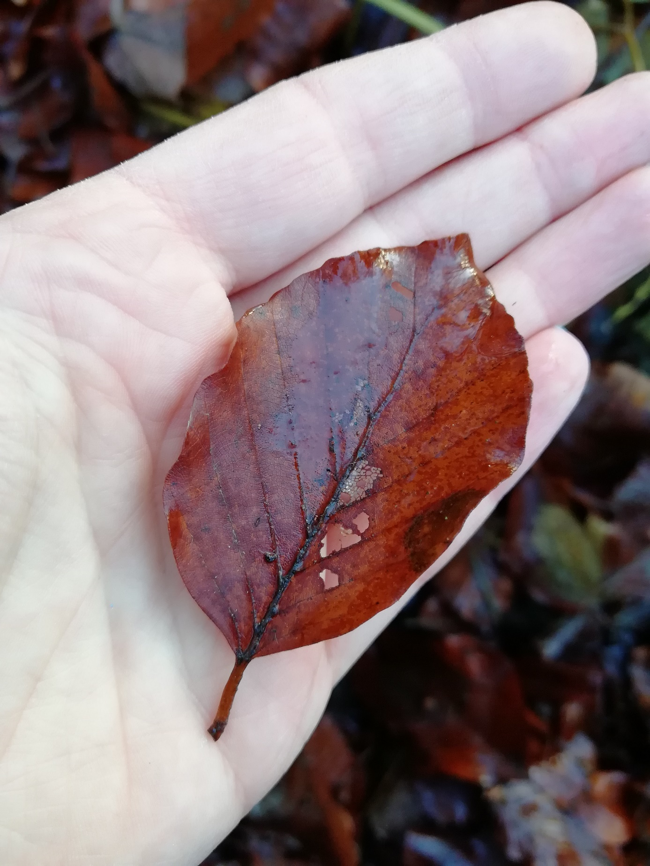

b) Fenster-/Lochfraß (Fotografin: Daniela Sellmann-Risse)

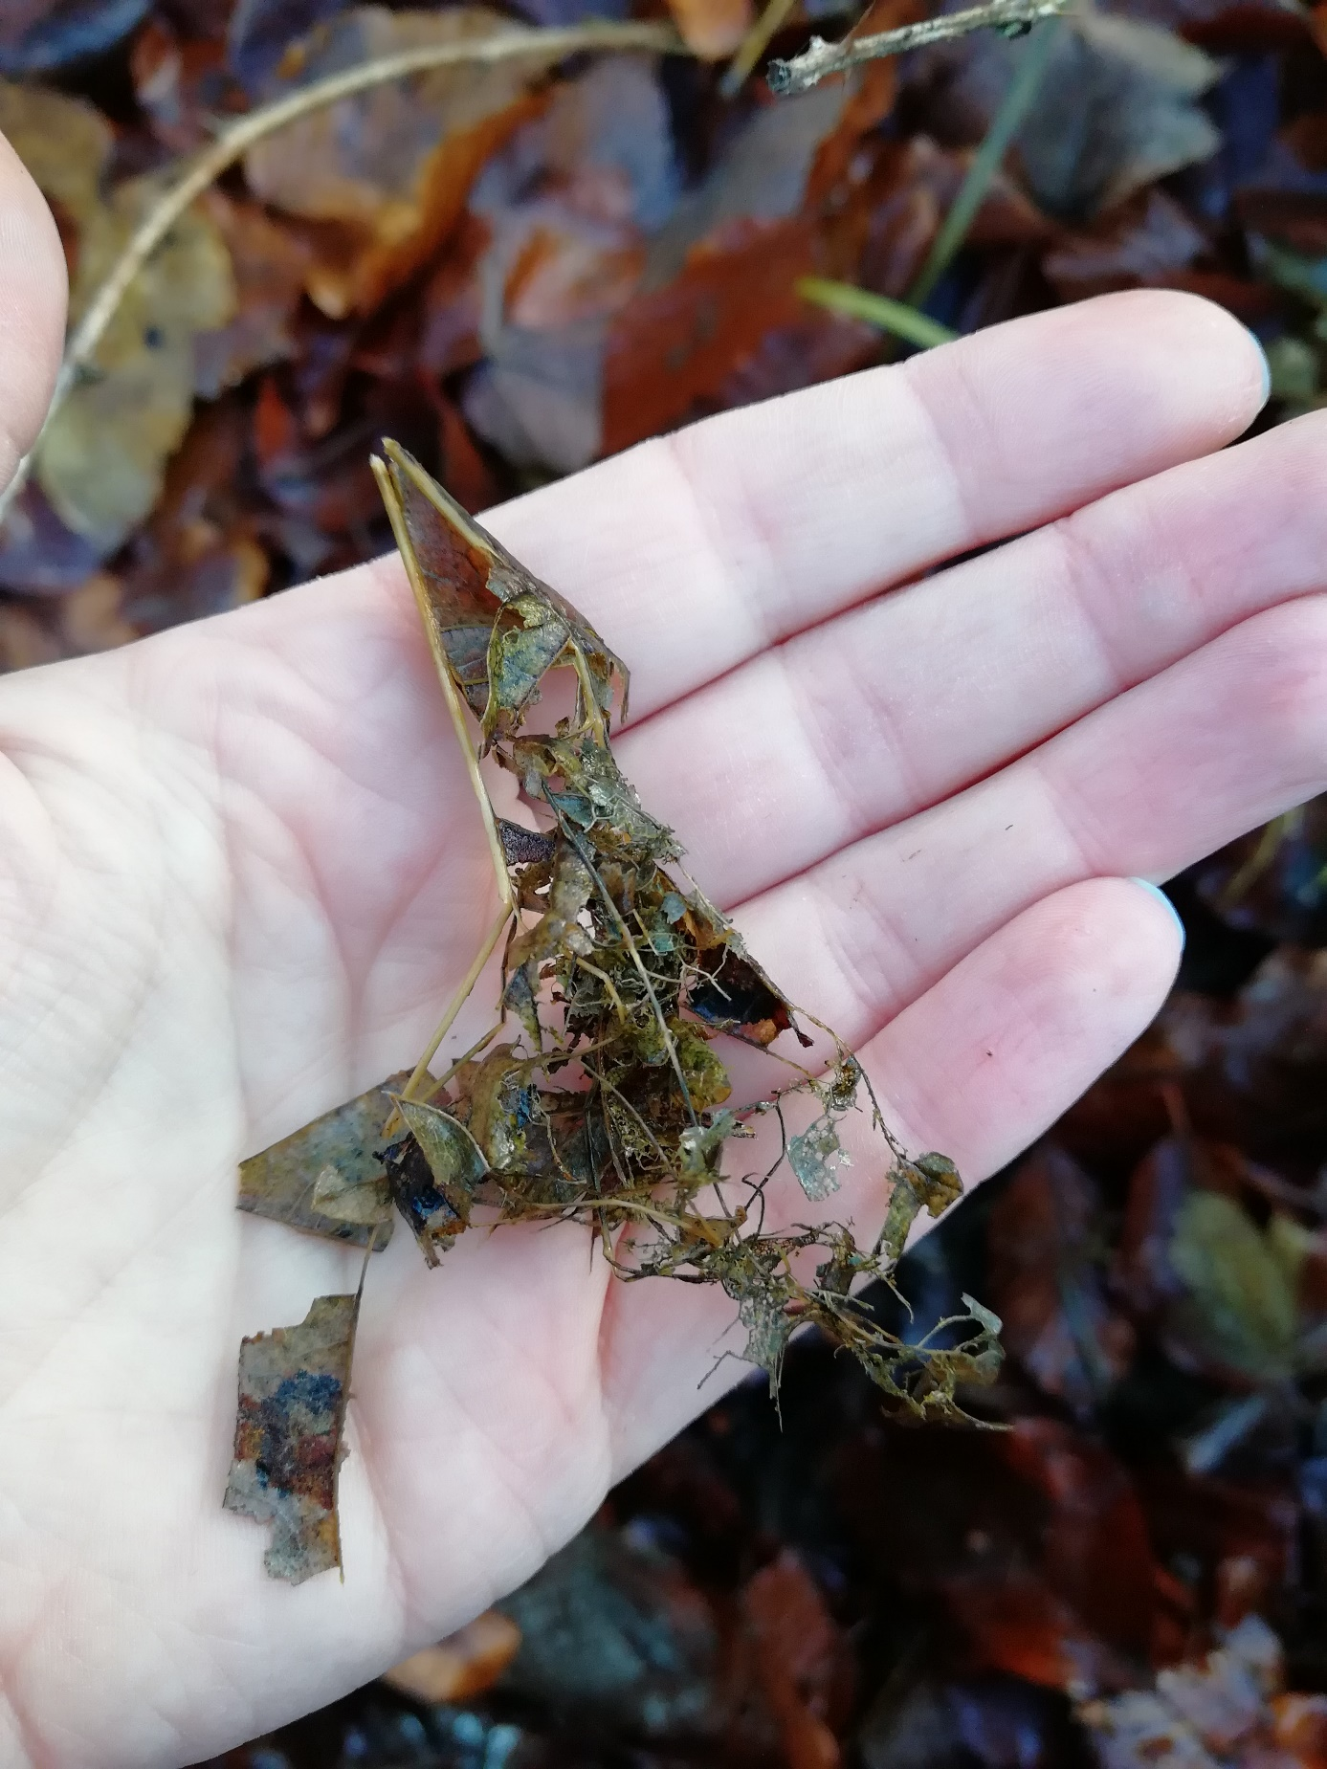

c) Skelettfraß (Fotografin: Daniela Sellmann-Risse)

1. Über die Autorinnen und Autoren

Silvia Fränkel

Universität Bielefeld, Biologiedidaktik (AG 30: Botanik und Zellbiologie), Universitätsstraße 25, 33613 Bielefeld, [silvia.fraenkel@uni-bielefeld.de](mailto:silvia.fraenkel@uni-bielefeld.de)

Dr. Daniela Sellmann-Risse

Universität Bielefeld, Biologiedidaktik (AG 30: Botanik und Zellbiologie), Universitätsstraße 25, 33613 Bielefeld, [daniela.sellmann-risse@uni-bielefeld.de](mailto:daniela.sellmann-risse@uni-bielefeld.de)

Prof. Dr. Norbert Grotjohann

Universität Bielefeld, Biologiedidaktik (AG 30: Botanik und Zellbiologie), Universitätsstraße 25, 33613 Bielefeld, [norbert.grotjohann@uni-bielefeld.de](mailto:norbert.grotjohann@uni-bielefeld.de)